[IF=13.3! 上海中医药大学龙华医院 JCI 论文被打假人连番质疑！多处图片重复难说误用！](https://mp.weixin.qq.com/s?__biz=MzkxMDYyNzI5NQ==&mid=2247500477&idx=1&sn=76baa4c625615dfa5c00f0e1fe95c360&chksm=c020fcb77a08c7f21c6951d5f5fba0ed7ae28570e2e4e7d5c8e115af102e971c4775ee812de9&scene=126&sessionid=1744004120)

五棵松[学者探讨](javascript:void(0);)2025-04-07 12:34:00北京

2018年，主要分别来自上海中医药大学附属龙华医院消化疾病研究所和德克萨斯大学 MD 安德森癌症中心癌症生物学系的 Yunhua Liu （第一&通讯作者） , Hanchen Xu , Kevin Van Der Jeught , Yujing Li , Sheng Liu , Lu Zhang , Yuanzhang Fang , Xinna Zhang , Milan Radovich  , Bryan P. Schneider  , Xiaoming He , Cheng Huang , Chi Zhang , Jun Wan , Guang Ji （通讯作者，音译季光，上海中医药大学校长） , Xiongbin Lu  （通讯作者）在 The Journal of clinical investigation 期刊发表了一篇论文，题目为：Somatic mutation of the cohesin complex subunit confers therapeutic vulnerabilities in cancer。

**2021年4月，国际著名职业学术打假人Actinopolyspora biskrensis 在 Pubpeer 论坛发表评论：**

补充图 8A 似乎有两张重叠的图像。

系列中的另一个：https://pubpeer.com/search?q=authors%3A"Xiongbin+Lu"

这项工作部分由美国国立卫生研究院的 R01CA203737 号资助（给 XL）和 R01CA206366 号资助（给 XH 和 XL）、维拉·布拉德利基金会（给 XL）、中国国家自然科学基金 81620108030 号资助（给 GJ）以及印第安纳大学战略研究倡议基金（给 XL）资助。

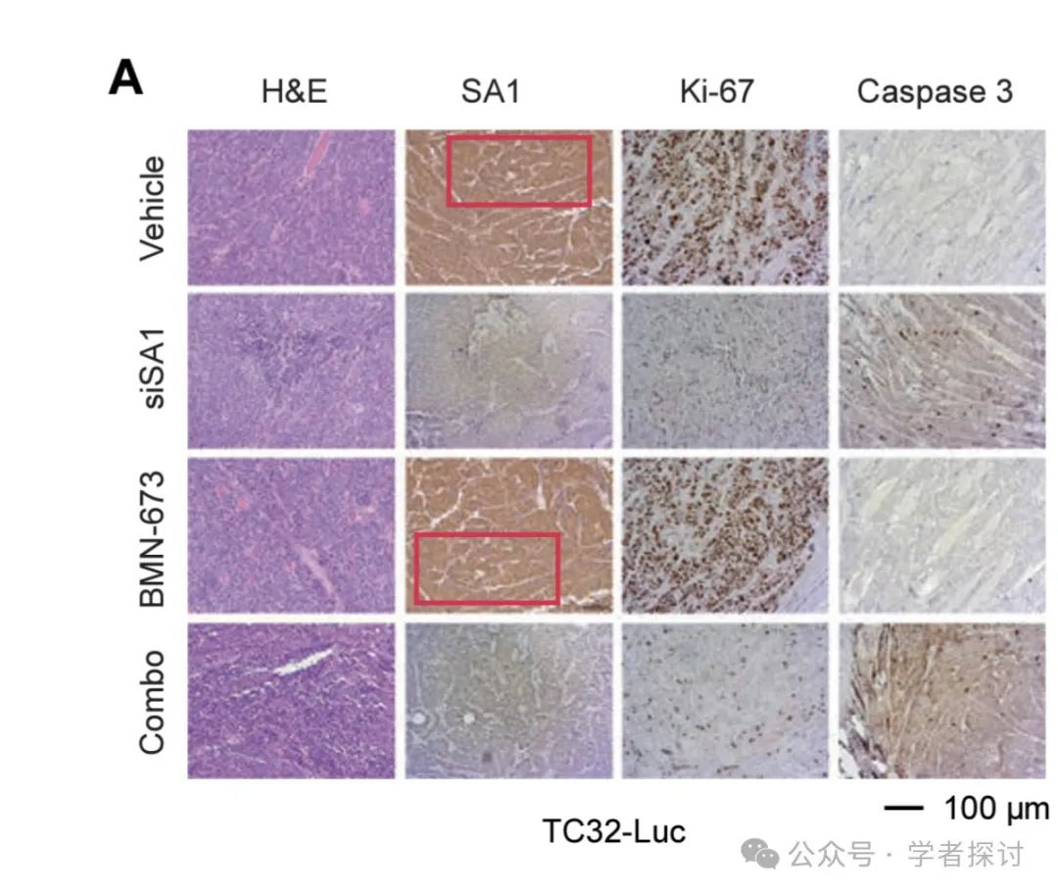

补充图 9B 似乎有一张重复的图像。

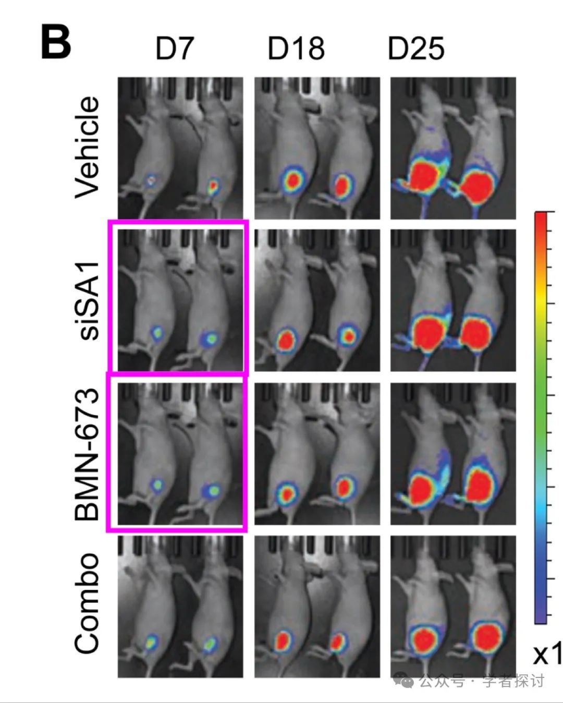

补充图 9E 似乎有一张重复的图像，且具有不同的信号（青色）。黄色框中的两只动物看起来非常相似，只是位置稍有不同。作者能否提供更高分辨率的图像？

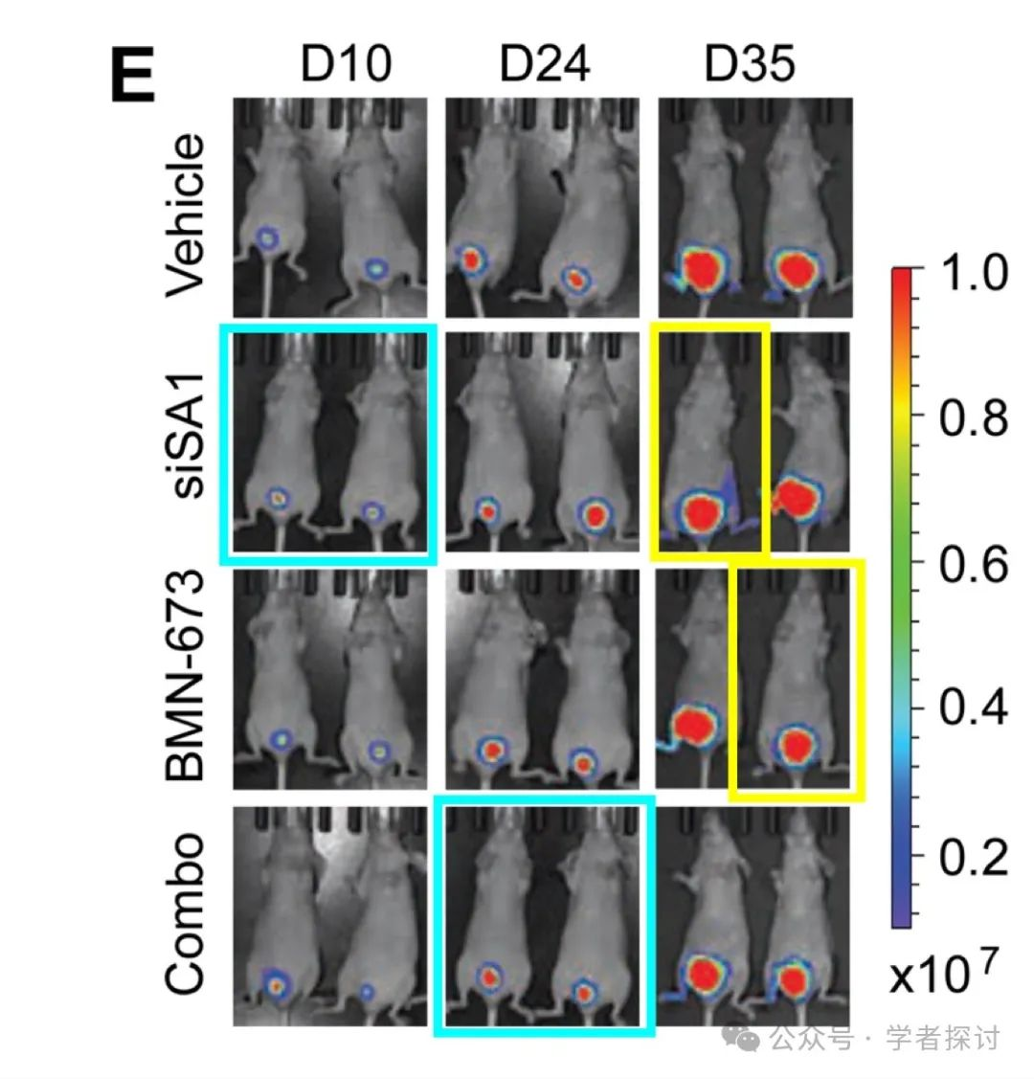

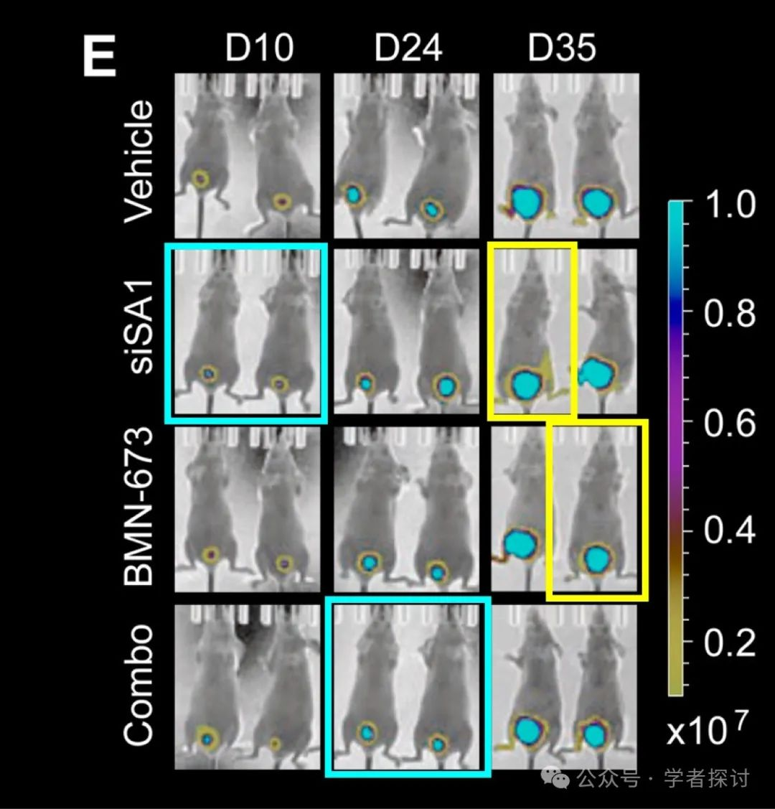

**2025年4月，国际著名职业学术打假人Sholto David 博士继续质疑道：**

再看一下图 3 和图 9：红色矩形框中的老鼠比预期的更为相似。

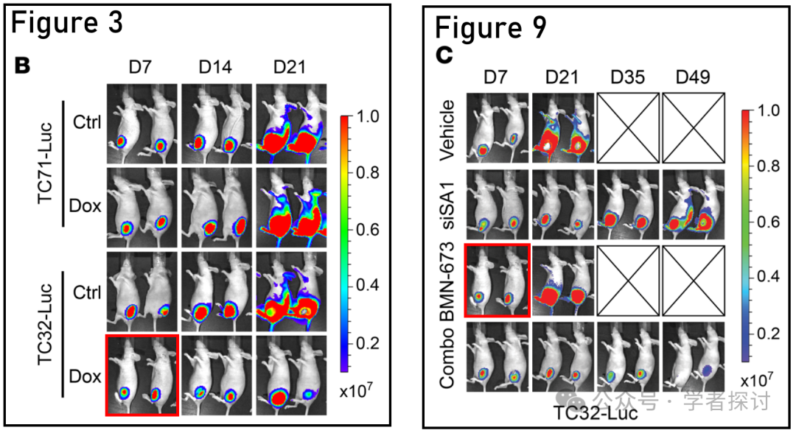

**消息来源：**

https://www.pubpeer.org/publications/C8083738A3BF007169074FDA1B3F29#0

**郑重声明：**

我们的全网查重系统收录了 Pubmed 和 Pubpeer 中的 7000 万 +已发表图库，让您的待查图片可以和已发表论文的图片进行对比，防止图片误用，为您的论文发表保驾护航！基于AI人工智能大数据算法，提供论文图片的核查服务，方便学术期刊、高校、研院所等科研管理部门及时发现并纠正结果图片不当使用。

**如果您有任何建议或需要图片查重帮助，请随时通过客服QQ号3639926437与我们联系。**

[#上海中医药大学](https://mp.weixin.qq.com/mp/appmsgalbum?__biz=MzkxMDYyNzI5NQ==&action=getalbum&album_id=3407829037140574210#wechat_redirect)